“Прежде чем сделать ребёнка умным,

сделай его здоровым и крепким“

Жан-Жак Руссо

План-конспект открытого урока

по лыжной подготовке:

***Техника попеременного двухшажного хода.***

***Техника выполнения подъёма «лесенкой»,***

***торможения «плугом».***

***4 класс***

***январь 2019 года***

***Учитель физической культуры***

***МАОУ «Краснослободская СОШ»***

***Зырянова Евгения Александровна***

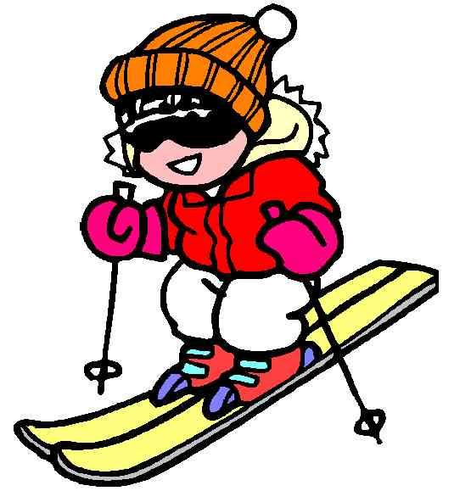

***ЦЕЛЬ:*** Создать условия для овладения техникой попеременного двухшажного хода.

***ЗАДАЧИ*:**

1. **Образовательные:**а). Повторение техники попеременного двухшажного хода с палками (отталкивание руками, скользящий шаг); б). Совершенствование техники выполнения подъёма «лесенкой», торможения «плугом».
2. **Оздоровительные:** развитие физических качеств: быстроты, выносливости и координационных способностей.
3. **Воспитательные:**формирование сознательного отношения при выполнении упражнений, воспитание коллективизма, взаимопомощи, самостоятельности.

***ТИП УРОКА:*** Повторение изученного материала.

***МЕТОД ПРОВЕДЕНИЯ*:** Поточный, фронтальный, групповой, индивидуальный, игровой.

***МЕСТО ПРОВЕДЕНИЯ****:*Школьный стадион.

***ИНВЕНТАРЬ*:** лыжи, лыжные палки, ботинки, флажки.

|  |  |  |  |  |
| --- | --- | --- | --- | --- |
| **Часть урока** | **Содержание учебного материала** | **Дозировка** | **Методические указания** | **Примечание** |
| ***1. Подготовительная часть.*** | 1. Получение лыж, выход на улицу. | 3 мин. | Посмотреть на крепление, где обозначено левая нога, правая нога. | Подготовить организм функционально к работе. |
|  | 2. Построение.  Сообщение задач урока. | 1 мин. | Дети строятся в одну шеренгу, интервал 1 м. | Палки в руках. |
|  | 3. ОРУ на лыжах. | 7 мин. |  |  |
|  | а) И.п. – на лыжах. Ходьба на месте  1 – поднять левую ногу, согнув в колено, на высоту 10 – 15 см; носок лыжи на снегу.  2 – и.п.  3 – поднять правую ногу, носок лыжи на снегу.  4 – и.п.  б) Маршировка для рук.  И.п. – о.с. на лыжах, палки у ног.  Полуприсед, туловище чуть вперед, руки согнуты в локтях.  1 - левая рука назад, правая вперед.  1 - сменить положение рук.  в) Маршировка для ног.  И.п. – о.с. на лыжах, палки в руках.  1 – левое колено вперед, стопа на носок.  2 – левое колено в и.п., правое колено вперед, стопа на носок |  | Начинать медленно на четыре счета, постепенно увеличить темп и перейти на два счета. Повторить 10-12 раз.  Начать медленно, затем ускорить. Повторить 10-12 раз.  Темп постепенно увеличить.  Повторить 10 – 12 раз. |  |
|  | г) Упражнение для позвоночника.  Повороты корпуса влево и вправо.  И.п. – о.с. на лыжах, палки вместе под локтями за спиной. |  | Начать медленно, постепенно ускорить.  Повторить 16 раз. |  |
|  | д). Наклоны.  И.п. – о. с. на лыжах, палки под локтями за спиной. Наклоны корпуса вперед, выпрямиться, прогнуться в спине. |  | Медленно повторить 8 раз. |  |
|  | е) Приседания.  И. п. – о.с. на лыжах, палки на снегу.  Приседания на полной стопе, руки вперед, колени не сводить. |  | Повторить 8 раз. |  |
|  | ж) Прыжки.  И.п. – о.с. на лыжах, руки в упоре на палки. Прыжки на месте на обеих ногах. Носки лыж на снегу. |  | Повторить 8 – 12 раз. |  |
| ***2. Основная часть.*** | 1. Повторение согласованности движения рук и ног в попеременном двухшажном ходе.  а). Показ | 1 мин. | Цикл хода состоит из двух скользящих шагов, два периода – отталкивание и скольжение. Скольжение одновременно с отталкиванием лыжной палкой, противоположной той ноге, на которой стоит лыжник.  Палки ставятся под острым углом на снег, отталкивание происходит при сгибании туловища. В конце отталкивания ноги создают жесткую систему для передачи от толчка до лыжи. Во время толчка туловище наклоняется вперед, ноги сгибаются в коленях. После отталкивания ребенок скользит на одной лыже, а затем выносит другую руку вперед и опускает на палку снег под острым углом у грузовых площадок лыж для очередного толчка. | Обратить внимание на ошибки:  Приседание при отталкивании, нет сгибания туловища. |
|  | б). Имитация движения рук на месте. | 1 мин. | И.п. стойка лыжника. Правая рука выносится вперёд до уровня подбородка, а левая рука отводится назад до отказа |  |
| http://www.skispor.ru/workout/images/wo210_3-4.gif | в). Скользящий шаг руки за спиной | 3 мин. |  | Обратить внимание на перенос тяжести тела на опорную ногу. |
|  | г). Скользящий шаг без палок | 3 мин. |  |  |
| http://www.bmsi.ru/media/bmsiDocumentImage/ad89ae9c-eb5a-4218-8184-14e43bf4c293 | в) Попеременный двухшажный ход с палками | 5 мин. |  | Направление лыжных палок к пятке. |
| http://www.prosv.ru/ebooks/Mozgovoi_Uroki_fizkulturi/images/67.jpg  [http://im8-tub-ru.yandex.net/i?id=370563309-30-72&n=21](http://images.yandex.ru/yandsearch?p=2&text=%D0%BA%D0%B0%D1%80%D1%82%D0%B8%D0%BD%D0%BA%D0%B8%20%D1%82%D0%B5%D1%85%D0%BD%D0%B8%D0%BA%D0%B0%20%D0%BB%D1%8B%D0%B6%D0%BD%D1%8B%D1%85%20%D1%85%D0%BE%D0%B4%D0%BE%D0%B2&img_url=http://900igr.net/datai/fizkultura/Lyzhnyj-khod/0021-019-Tekhnika-spuska-na-lyzhakh-trebuet-sokhranenija-ravnovesija-i-ustojchivosti.jpg&pos=62&rpt=simage)  http://www.coolreferat.com/ref-2_865359623-6731.coolpic | 2. Повторить  а) технику подъёма на склон «ёлочкой», спуск в средней стойке;  б) торможение «плугом». | 4 мин. | Лыжные палки ставятся сзади лыж, носки разводятся, а лыжи ставятся на внутреннее ребро.  При торможении концы лыж соединяются.  Лыжи ставятся на внутреннее ребро (кант лыж), а носки их остаются вместе, коленки сводятся вместе, палки сзади-свободно. | Подъём осуществляется друг за другом, спуск по 4 человека по команде.  Большое значение имеет опора на палки. |
|  | 3. Эстафета “Кто быстрее”  а) Класс делится на две (три) команды.  По сигналу судьи первый участник каждой команды обегает флажок, стоящий в 15 м от стартовой линии и возвращается обратно. Касанием палки о палку следующего участника передаёт эстафету. Выигрывает команда, первая закончившая эстафету. | 6 мин. | Построение в одну шеренгу, расчет на 1,2,(3). | Судьи - освобожденные дети. |
|  | 4.Передвижение на лыжах с равномерной скоростью | 6 мин. | При передвижении использовать опеременный двухшажный ход | Учащиеся запускаются на дистанцию поочерёдно с интервалом 10 секунд |
| ***3. Заключительная часть.***  Спасибо за урок!  До свидания! | Подведение итогов урока.  Домашнее задание:  - имитация движения рук при попеременно двухшажном ходе,  -ходьба на лыжах до 2.5 км,  - сгибание и разгибание рук в упоре лежа от пола: мальчики- 30 раз, девочки- 20 раз (ежедневно).  Переход в школу, сдача инвентаря. | 5 мин. |  | Соблюдать правила переноса лыж. |